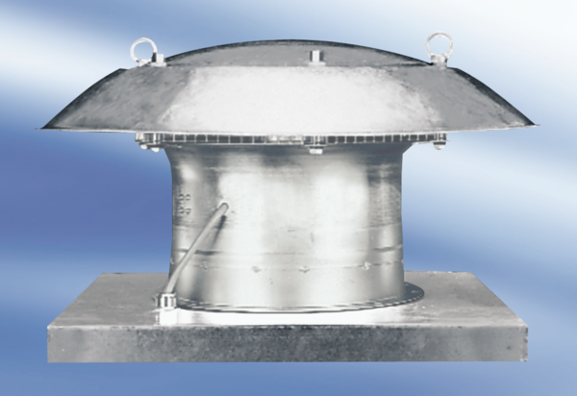Axiális tetőventilátor DZD60-6ACsomagolási egység: 1 darabVálaszték:
Termékszám: 0087.0428Gyártó: MAICO

